Там очень часто я бываю,
Наверно каждым летом.
В Ключе Горячем отдыхаю,
И есть причина в этом:
Там моя мама родилась
Там выросла, жила, училась…
И было там у них два дома,
Мне с детства все очень знакомо.
В рассказах ностальгических ее,
Я обрела к Ключу тепло!
…………………………………………….
Красивые места ...Неописуемо прекрасны!
Хранящие легенды, о подножии кавказских гор!
Там реки стонут, извиваются опасно,
Там петушок на бережке нам гребешок показывает свой!
И там природа, правда ...золотая!
Иначе не придумать описание...
Там горы все лесами поросли!
И папоротники в рост мой украсили поляны.
Река там вьется горная, лианы.
И голова кружится от такой красы...
Еще там есть художников семья,
Там и живут и нам уж как родня!
Когда то Николай Безродный
Картины маме подарил...
Наверно этим действом благородным
Меня, к прекрасному и приучил!
Не знаю, почему пишу,
Отчет сему, не отдавая.
Наверно нужную струну,
Задели Вы, не замечая!

Цветана Шевлягина

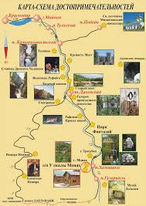

Центральная городская библиотека

353290 г. Горячий Ключ,
ул. Ленина, 203/1

е-mail:
biblioteka.gorkluch@gmail.com
www.librarygk.ru

Часы работы
10.00-18.00
Без перерыва
Выходной — понедельник

Последний день месяца — санитарный

Ответственный за выпуск:
ведущий методист ЦГБ Чуприкова Т.Г
МБУК «ЦБС»
Центральная городская библиотека
Отдел методической работы

Писатели
земли Горячеключевской

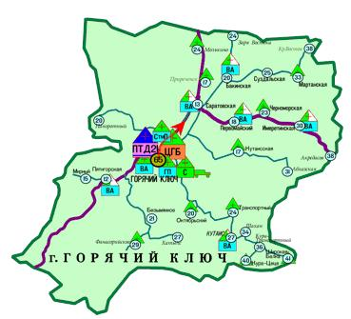

Горячий Ключ
2018

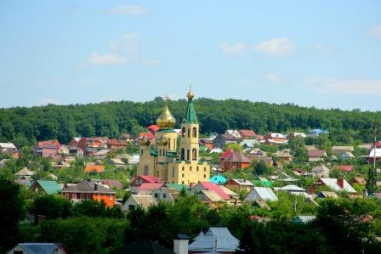
Горячий Ключ всегда притягивал к себе творческих людей: художников и музыкантов, писателей и поэтов. Представители литературы проводили творческие встречи с читателями, художники посвятили свои полотна удивительной природе. Многие представители культуры– жили и трудились в нём. Были писатели и поэты, которые принимали участие в боевых действиях под Горячим Ключом, защищая город и Кубанскую землю от врагов. Некоторые - приезжали на курорт поправить здоровье.
Так Бойко Иван Николаевич, автор повестей и рассказов «Продолжение родины», «Успеть до заката», «Крестины», «Бог», «Чистые люди», «Лёнька», «Гимн хате», «Мама», «Няня», «Снова утро» и многих других, посетив в 1985 году г.Горячий Ключ, провел творческие встречи в коллективах города.
Творческую встречу с читателями Центральной городской библиотеки Горячего Ключа в 1997 году провёл и Варавва Иван Фёдорович, кубанский поэт, лауреат литературных премий.
Также посетил Горячий Ключ в 1986 году и провёл творческие встречи в коллективах города Кронид Александрович Обойщиков. Он является составителем и автором четырёх сборников биографий Героев Советского Союза из Краснодарского края и трёхтомного поэтического венка Героям Кубани. Член Союза писателей СССР , Союза писателей России, Союза журналистов СССР, Союза журналистов России.
Член Союза советских писателей, лауреат Государственной премии РСФСР имени Горького за повесть "Матерь Человеческая", автор книг: «Плавучая станица», «Без вести пропавший», «Цвет лазоревый. Страницы о М. Шолохове», «Дорогами большой войны», «Подсолнух», «Сотворение мира» Закруткин Виталий Александрович в 1942-1943 годах принимал участие в военных действиях под Горячим Ключом, описав их в романе «Кавказские записки». После войны неоднократно приезжал в Горячий Ключ. Его именем названа улица города.
Не менее знаменит и Косинов Иван Филиппович, врач, литератор, меценат и общественный деятель. Он работал старшим врачом Псекупской войсковой больницы с 1899 года по 1918 год. С 1919 года – городской голова Горячего Ключа. Является автором сборников «В колесе жизни» (1901), «Повести и рассказы» (1908), очерк «Путевые наброски. Из Ейска через Майкоп в Новый Афон» (1908).
Свой дом в Горячем Ключе с большой библиотекой, и медицинским кабинетом он безвозмездно передал местным властям (сейчас в этом здании располагается Дом детского творчества).
Николай Алексеевич Островский автор романа «Как закалялась сталь» летом 1927 года находился на лечении в Горячем Ключе. Его имя было присвоено санаторию и одной из школ Горячего Ключа (сейчас СОШ № 2).
Современные писатели и поэты, жители г.Горячий Ключ- Чернов Н.М., Филиппов В.И., Плешакова Т.Г., Назарс Г.В., Алмазов Ю.Б., Мосур М.П., Никитин В.Ф.,Санникова З.Д., Шаповалова А.В.- постоянные участники всех городских литературных мероприятий и своим замечательным творчеством вносят достойный вклад в развитие и процветание города- курорта Горячий Ключ.
